竞争性谈判文件

采购内容： | 2022年方略教育数字教育智能终端设备采购项目入围
采购人： | 上海方略门口教育科技有限公司
采购类别： | 硬件设备

上海方略门口教育科技有限公司编制
2022年7月

目 录
竞争性谈判文件 1
第一章 谈判邀请 2
第二章 谈判采购内容 5
第三章 评审标准 11
第四章 响应文件格式要求 12
附件 18

第一章 谈判邀请
我公司因业务发展需要现开展2022年方略教育数字教育智能终端设备采购项目入围活动，此项目以竞争性谈判方式组织采购，现邀请具备足够技术保障能力的供应商参加。
一、采购项目基本概况：
1、采购项目名称：2022年方略教育数字教育智能终端设备采购项目入围。
2、采购数量及内容：预计规模智能教学终端500台、智能学习终端800台、智能教学终端（幼儿版）200台，共1500台设备。
3、采购期：到2022年12月31日。
4、本项目不允许转包、分包、不接受联合体参加。
二、投标人资格条件
1、合格投标人的一般条件
（1）投标人具有独立承担民事责任的能力（提供法人或者其他组织的营业执照等证明文件）；
（2）投标人具有良好的商业信誉和健全的财务会计制度（提供最近一期的财务报告，其他组织、自然人及成立未满一年的法人应提供银行出具的资信证明）；
（3）投标人具有履行合同所必需的设备和专业技术能力（提供设备和技术能力证明材料）；
（4）投标人有依法缴纳税收和社会保障资金的良好记录（提供参加本次采购活动前六个月中至少一个月依法缴纳税收和社会保障资金的相关材料）；
（5）投标人参加采购活动前三年内，在经营活动中没有重大违法记录（提供参加本次采购活动前3年内在经营活动中没有重大违法记录的书面声明）；
（6）法律、行政法规规定的其他条件。
2、落实采购政策需满足的资格要求：无。
3、合格投标人应当具备的特殊条件；无。
三、响应时间与地点
1、响应时间：2022年8月 19 日13：30时（北京时间）,届时准时开始，逾时视作自动放弃。
2、响应地点：上海市浦东新区沪南公路8666弄12号楼，请各供应商派代表准时出席。
四、报名确认
1、报名确认：
贵单位接到邀请后至2022年8月 12 日16时30分止将确认函（见附件）准确填写并加盖贵单位公章后扫描后E-Mail至jing_ni@generalplan.com.cn；
2、入围方式：在确认回复截止时间前确认的供应商全部入围。
五、谈判保证金：无。
六、本次采购活动联系事项
（1）名 称：上海方略门口教育科技有限公司。
（2）地 址：上海市浦东新区沪南公路8666弄12号楼
（3）联 系 人：倪静
（4）联系电话： 021-50802999-8090
七、谈判响应文件的份数和签署
谈判供应商应编制一份谈判响应文件“正本”和二份谈判响应文件“副本”并明确标明“正本”和“副本”。谈判响应文件正本和副本如有不一致之处，以正本为准。谈判响应文件未按上述要求提供的或未明确正副本的，其谈判响应文件将被拒绝。
谈判响应文件正本和副本内的内容均应使用不能擦去的黑色或蓝色墨水打印或书写，按要求加盖谈判供应商完整的公章，若未按上述要求制作或未按谈判文件规定的格式提供的谈判响应文件将被拒绝。
全套谈判响应文件应无涂改和行间插字，若存在谈判供应商必须修改的情况，修改处必须由谈判供应商法定代表人或代理人签字或加盖谈判供应商公章。
八、谈判响应文件的密封及标记
谈判供应商应将谈判响应文件组成部分及认为有必要提交的其他资料等进行密封。响应文件的密封的封皮上应写明采购内容、响应单位名称。封口处或封条处加盖谈判供应商公章。谈判响应文件中有要求加盖单位公章处须盖公章，有要求法定代表人或代理人进行签字或盖章，必须按要求签字或盖章。
- 其他补充事宜
此项目供应商拟入围数量预计2-3家，中标供应商确定后，即签订框架协议，具体以下订单的形式分批购买设备，今年内完成1500台数量的采购。
请贵单位领取本次项目采购文件后，认真阅读各项内容，进行必要的准备工作，按文件的要求详细填写和编制响应文件，并按以上确定的时间、地点准时参加投标。

谈判采购内容
一、项目概述
采购如下智能设备:
内容 | 数量 | 单位 | 备注
智能教学终端 | 500 | 台
智能学习终端 | 800 | 台
智能教学终端（幼儿版） | 200 | 台

二、采购内容及技术参数要求
1.智能教学终端
类别 | 内容 | 主要技术参数
屏幕参数 | 尺寸 | 55"
 | LCD面板品牌 | LG
 | 背光类型 | COB自主背光
 | 分辨率 | 1920*1080 16:9 （保留升级到4K屏的性能）
 | 亮度 | 300-500cd/㎡；采用后背板面安装LED灯条+勻光板方式，功耗低，散热均匀，无需加散热风扇，噪音低。
 | 视角 | (L/R/U/D)89/89/89/89
 | 寿命 | 30,000小时
 | 色饱和度 | 0.68
 | 可视面积 | 1209.6mm×680.4mm
 | 色彩度 | 16.7M
触摸系统 | 触摸反应速度 | 6ms
 | 触摸点数 | 10点触摸
 | 玻璃材料 | 钢化玻璃G+红外触摸
 | 透光性 | ﹥95％
 | 触摸适应性 | 适应性好，灵敏度高支持有水触控
计算机  方案 | CPU | cpuI5（十代） 10400 F，保留升级到I7十代以上性能
 | 内存 | 8GB 64bit（可选）
 | 硬盘 | 256G SSD固态（可选）
 | 显卡 | GT-710 （可选）
 | 语言 | 多国语言：支持中文、英文等国家语言
 | 输入端口 | USB 接口需要6个以上，其中 3.0 的占2个，SD2.0*1，RJ45*1,DC12V*1
 | 输出端口 | HDMI*1，音频*1
 | 声音输出 | 数字音频输出
 | 以太网 | 1个，10M/100M自适应以太网
 | 网络 | 以太网RJ45接口，10M/100M自适应 WIFI802.11b/g/n
 | 声音 | 内置音柱（50w）
 | 操作系统 | win10/WIN7操作系统（可选）
箱体 | 尺寸 | 长80cm、宽40cm、高175cm（含轮）  屏到后面的勻光板空间距离35cm以上。  显示屏中线到地面距离110cm
 |  | 下方箱体，用于放置电脑、音柱等设备，侧面装饰孔多开，便于撒热及声音扩散。主机和控制板类整体放入下方箱体，方便安装和固定，下面箱体需开口直径40mm出线口，主机带机箱固定，启动按钮及主机前面板引出来放到背面，箱体内留好空位。正面下方位置印制方略logo。底部安装福马轮。下方留效果灯带，由电脑开关机控制。

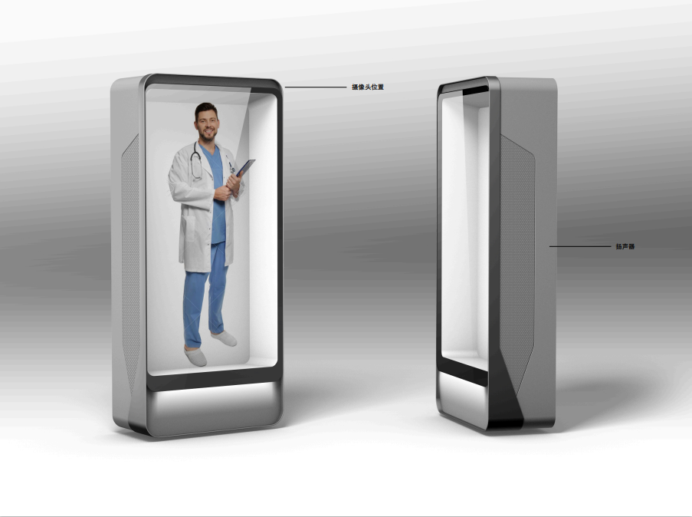
概念图：

2.智能学习终端
智能学习终端设计参数要求：双面屏同显，同时支持触摸控制。
类别 | 内容 | 主要技术参数
屏幕参数 | 尺寸 | 32" * 2
 | LCD面板品牌 | BOE
 | 背光类型 | COB自主背光(三面打光），背光可以由电脑系统开关机控制。采用发热低的光源，自然散热。
 | 分辨率 | 1920*1080 16:9
 | 亮度 | 150cd/㎡--250cd/㎡
 | 视角 | (L/R/U/D)89/89/89/89
 | 寿命 | 30,000小时
 | 色饱和度 | 0.68
 | 可视面积 | 698mm×392mm
 | 色彩度 | 16.7M
触摸系统 | 触摸反应速度 | 6ms
 | 触摸点数 | 10点触摸
 | 玻璃材料 | 钢化玻璃G+F电容
 | 透光性 | ﹥95％
 | 触摸适应性 | 适应性好，灵敏度高支持有水触控
计算机  方案 | CPU | I5 10210U（可选），保留升级到I7（十代以上）性能
 | 内存 | DDR3 8GB 64bit（可选）
 | 硬盘 | 256SSD固态（可选）
 | 语言 | 多国语言：支持中文、英文等国家语言
 | 输入端口 | USB2.0*2，SD2.0*1，RJ45*1,DC12V*1
 | 输出端口 | HDMI*1，音频*1
 | 声音输出 | 数字音频输出，内置2*5W喇叭。
 | 以太网 | 1个，10M/100M自适应以太网
 | 网络 | 以太网RJ45接口，10M/100M自适应 WIFI802.11b/g/n
 | 3G网络 | Wifi/3G接入
 | 蓝牙 | 支持4G网络
 | 操作系统 | win10/WIN7操作系统（可选）
箱体 |  | 箱体边角圆角设计，R45。屏到后面反光板距离15cm。屏呈10度角向后倾斜。底座侧边一侧放置电源输入接口及总开关，另一侧放置电脑接口及开机按钮。

概念图：双面屏

3.方略智能教学终端（幼儿版）
类别 | 内容 | 主要技术参数
屏幕参数 | 尺寸 | 32" * 2
 | LCD面板品牌 | BOE
 | 背光类型 | COB自主背光(左右两侧面打光），背光可以由电脑系统开关机控制。采用发热低的光源，自然散热。
 | 分辨率 | 1920*1080 16:9
 | 亮度 | 150cd/㎡--250cd/㎡
 | 对比率 | 1100:1
 | 视角 | (L/R/U/D)89/89/89/89
 | 寿命 | 30,000小时
 | 色饱和度 | 0.68
 | 可视面积 | 698mm×392mm
 | 色彩度 | 16.7M
触摸系统 | 触摸反应速度 | 6ms
 | 触摸点数 | 10点触摸
 | 玻璃材料 | 钢化玻璃G+F电容
 | 透光性 | ﹥95％
 | 触摸适应性 | 适应性好，灵敏度高支持有水触控
计算机  方案 | CPU | I5 10210U（可选），保留升级到I7（十代以上）性能
 | 内存 | DDR3 8GB 64bit（可选）
 | 硬盘 | 256SSD固态（可选）
 | 语言 | 多国语言：支持中文、英文等国家语言
 | 输入端口 | USB2.0*2，SD2.0*1，RJ45*1,DC12V*1
 | 输出端口 | HDMI*1，音频*1
 | 声音输出 | 数字音频输出，内置2*5W喇叭。
 | 以太网 | 1个，10M/100M自适应以太网
 | 网络 | 以太网RJ45接口，10M/100M自适应 WIFI802.11b/g/n
 | 3G网络 | Wifi/3G接入
 | 蓝牙 | 支持4G网络
 | 操作系统 | win10/WIN7操作系统（可选）
箱体 |  | 1.盒子总高控制在120cm。宽40cm。屏到后面的反射板间的距离15cm。灯光可以从双侧面打光。屏的亮度在150nit。  2.顶部罩子四周圆形弧度R40，整体有弧度。中间区域部分设计为可开盖，里面位置下沉，可以设计为电脑放置位置，接口朝外。  3.底座部分支撑部件，采用4-5mm材料。底座左右整体比箱宽2-3cm。前后位置也适当加宽。底座做加重处理并加隐藏式滚轮，离地2cm左右，轮子采用，2个万向福马轮，带锁紧功能，2个定向轮。  4.电源接口、箱体总电源开关，放置在箱体下方，凹陷设计。并留网络接口。  5.屏采用32寸电容屏，上平，下方带圆角。  6.盒子内部结构，设备放置可自行设计。外观的具体角度，尺寸，参考后续给出的3维图。  7.整体支架设计做闭合处理，并避免锐角造型,整体材质还是全钣金结构。

概念图：

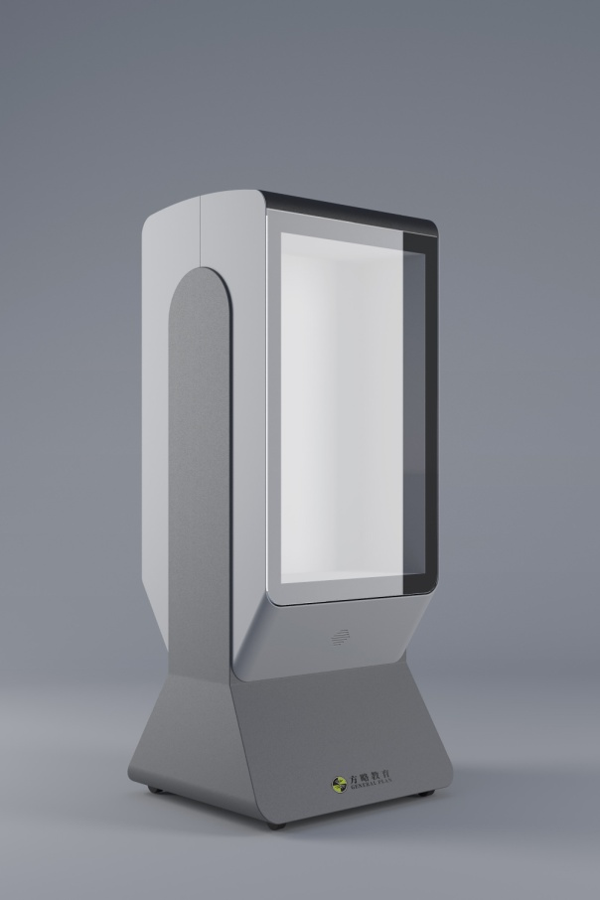

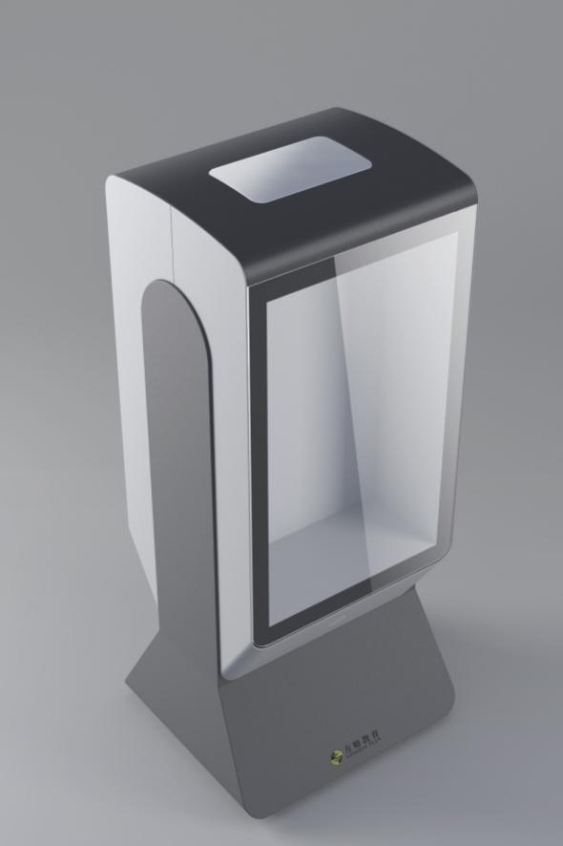

三、售后服务要求
（1）供货商所供货物需通过合法渠道取得，为设备制造商原装且未经使用的全新合格产品。
（2）所有设备售后维护期不小于1年。售后服务要求及时，接到我公司报修维护信息后2小时内予以技术响应，同城情况下4小时内到达指定地方进行修复工作
（3）每套设备必须在显著位置标明公司名称，联系电话和保修期限。
（4）在设备免费保修期内，如供货单位未及时响应，我单位有权安排他人到场维护，相关费用由供货单位承担。

第三章 评审标准
本项目采用综合评分法。评审小组仅对通过有效性检查（满足此文件第一章“二、投标人资格条件”要求）的竞选单位进行详细评审。
以百分制计算，设总分为100分。总分最高者为第一名，依此类推确定得分排名顺序。如得分相同报价低者排名优先。

评分内容 | 分值 | 评分标准
价格 | 40 | 综合评分法中的价格分统一采用低价优先法计算，即满足招标文件要求且投标价格最低的投标报价为评标基准价，其价格分为满分（40分）。其他投标人的价格分统一按照下列公式计算：  投标报价得分＝（评标基准价/投标报价）×40％×100。
产品技术参数 | 20 | 根据竞争性谈判文件的技术要求，对所投产品的技术响应度进行评定，规格、技术参数完全响应比选文件要求得基本分20分，每有一项技术负偏离扣2分，扣完为止。
质量保证 | 6 | 提供产品有相关3C认证证书的，每个产品得2分共6分
公司综合实力及制作工艺 | 15 | 横向比较各竞选单位的综合实力、过往业绩、在相关硬件设备制造上的制作工艺及与本产品有关的权威证书等最高得15分。
供货时间 | 9 | 横向比较各竞选单位的供货时间，速度最快的得9分。
售后服务 | 10 | 横向比较各竞选单位的免费质保期及对售后服务响应要求（如服务内容、故障解决方案、响应时间、售后服务点情况、专业技术人员配备）的符合性进行综合评定，最高得10分。

第四章 响应文件格式要求
报价一览表
单位：人民币元
序号 | 名称 | 单价 | 交货期 | 备注
1 | 智能教学终端
2 | 智能学习终端
3 | 智能教学终端  （幼儿版）

分项报价表
单位：人民币元
名称 | 内容 | 单价 | 备注
智能教学终端 | 屏幕
 | 计算机
 | 箱体
 | ......
智能学习终端 | 屏幕
 | 计算机
 | 箱体
 | ......
智能教学终端（幼儿版） | 屏幕
 | 计算机
 | 箱体
 | ......

合格供应商的资格条件承诺函
序号 | 承诺事项 | 承诺内容（填：“实质性响应”或 “未实质性响应”）
（一）合格供应商的一般条件
1 | 具有独立承担民事责任的能力
2 | 具有良好的商业信誉和健全的财务会计制度
3 | 具有履行合同所必需的设备和专业技术能力
4 | 有依法缴纳税收和社会保障资金的良好记录
5 | 参加政府采购活动前三年内，在经营活动中没有重大违法记录
6 | 法律、行政法规规定的其他条件
（二）合格供应商的特殊条件（如未作要求则无需填写）
注：供应商未按照本表规定提供，则其响应文件视为无效。供应商未按采购文件要求填写承诺事项或承诺内容任意一项填写“未实质性响应”，则其响应文件将被拒绝。
响应单位（单位盖章）：
法定代表人或代理人（签字或盖章）：
日期： 年 月 日

法定代表人授权书格式

致：上海方略门口教育科技有限公司

我______（姓名）系 （供应单位名称）的法定代表人，现授权委托本单位在职职工 （姓名，职务）以我方的名义参加贵单位 项目的谈判邀请活动。代理人在谈判活动过程中所签署的一切文件和处理与这有关的一切事务，我均予以承认。

代理人在授权委托书有效期内签署的所有文件不因授权委托的撤销而失效，除非有撤销授权委托的书面通知，本授权委托书自谈判活动开始至合同履行完毕止。
代理人无转委托权。特此委托。

供应商：（盖章）
法定代表人：（签字或盖章）
代理人：（签字或盖章）
日期： 年 月 日

附法定代表人和代理人的身份证正反面复印件。

技术规格偏离表

供应单位名称：
序号 | 内容 | 招标文件要求  规格 | 响应文件规格 | 正偏离/  负偏离 | 说明

法定代表授权人签字
供应商（公章）
日 期： 年 月 日

与此项目有关的其他资料

1.货物相关说明；
2.供货计划及方案；
3.未尽事项，供应商可另行补充说明。

附件

响应确认函

致：上海方略门口教育科技有限公司
贵公司采购邀请我公司已获悉，我公司经研究采购文件后决定 □参与 □不参与 本次采购活动。我们保证所有提交的资料是真实可靠的，并为提交的资料负有相应的法律责任。
如我单位提供的报名资料不符合项目所需要求，我公司理解采购单位有权拒绝任何申请，而无需由采购单位承担任何责任。
如若我单位中标，我方承诺保证不卖标、不分包或转包给其它单位，全部由我单位严格按照采购文件要求并保质保量按时完成该项目。

此回复。
响应单位公章
年 月 日

全文完

